附件3

“师大访客e码通”游客入校预约操作指南

一、预约方式

1.来访的访客打开支付宝APP，首页搜索【杭州师范大学】生活号并点击关注。

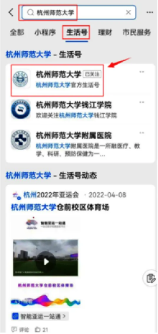

2.点击生活号首页【访客e码通】，首次登录用户会跳转到信息注册页面，需填写姓名、手机号码、身份证号码等个人信息，此信息将用于验证并绑定您的个人身份，请准确填写。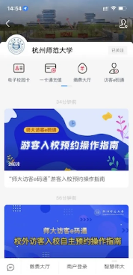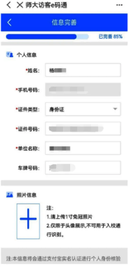

3.经后台身份认证校验通过后，点击【游客预约】，选择需要访问的校区。

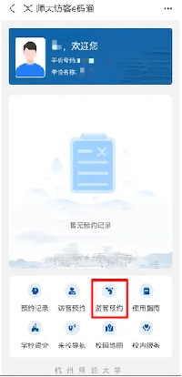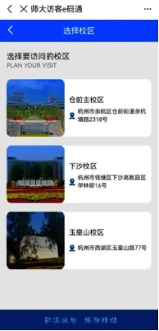

4.按照提示填写相关信息。如同行人员没有支付宝账户的，最多可添加2位随访人员。

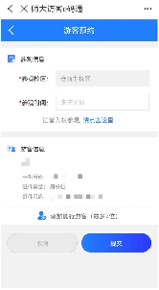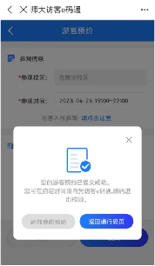

5.信息提交成功后，游客进校时需要主动打开支付宝APP 【杭州师范大学】生活号，凭“师大访客e码通”或身份证，在预约时段通过道闸系统进出预约校区。



二、有关说明  
1.“师大访客e码通”仅限本人预约进校，不可转让预约名额。

2.每位访客每次仅可预约单个校区的一个时间段。

3.如自驾来校，请主动出示“师大访客e码通”，校内行车请注意减速慢行，校内主干道车辆限速30Km/h，并将车辆须停放在专用停车位上。

4.如发现违规预约等行为或预约进校人员影响校园正常秩序，将取消其预约资格，限制入校。如遇技术问题，请拨打28861659咨询。